Les 41 Leestekens
Hallo 6B’ers,
De onderstaande taak kan je volledig in dit document maken. Als je klaar bent met de taak, print je de definitieve versie af. Vergeet je naam er bovenaan niet bij te typen! Print pagina 2 t.e.m. 5, dubbelzijdig en 2 pagina’s per blad uit.
Groetjes,
Jullie juf Febe
Weet je nog?
Werkboek p. 58: Lees de tekst en kleur alle leestekens die er staan.
Werkboek p. 58: Vul in! Je kan de volgende woorden gebruiken:
komma, dubbelpunt, uitroepingsteken, vraagteken, punt, komma, aanhalingstekens, dubbelpunt
Even oefenen!
1 Typ in de voorgedrukte zinnen de passende leestekens en hoofdletters. Je kan de tekst laten staan zoals hij getypt is. Bekijk de afbeelding zodat jouw zinnen kloppen.
Zet de hoofdletters en de leestekens die je toevoegde telkens in het vet!

Voorbeeld:
“Kom, je kan hier iets kopen om te drinken”, fluisterde de jongen.
De juffrouw waarschuwde: “Hela jullie daar, geen frisdrank hé!”

Naam: ……………………………………….

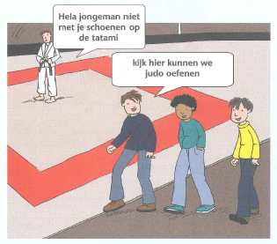
Kijk hier kunnen we judo oefenen zei de jongen
de trainer waarschuwde hela jongeman niet met je schoenen op de tatami

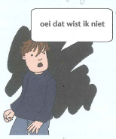

oei dat wist ik niet excuseerde de jongen zich

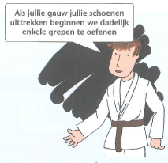

de trainer zei uitnodigend als jullie gauw jullie schoenen uittrekken beginnen we dadelijk enkele grepen te oefenen

2 Typ in de voorgedrukte zinnen de passende leestekens en hoofdletters. Je kan de tekst laten staan. Herlees je werk en voeg indien nodig nog enkele zaken toe zodat je een goede tekst opbouwt.
Zet de hoofdletters en de leestekens die je toevoegde in het vet!
de volgende ochtend werd ze wakker van de zon die pal door het raampje op haar gezicht scheen
Eline ben je wakker riep een mannenstem
ze schrok en zei ja
opa George stond al in de deuropening
heb je de hele nacht het raam open gelaten
je had wel een longontsteking kunnen oplopen zei hij bezorgd
het is nog te koud ga maar gauw douchen dan maak ik een lekkere kop chocolademelk voor je klaar lachte de man
oh nee het is al tien uur geen tijd om te douchen ik heb met Louise afgesproken dacht ze
ze vloog zowat uit bed en begon haar kleren aan te trekken
vijf minuten later stoof ze het weggetje op toen ze buiten adem bij de molen kwam zag ze niemand
is Louise me vergeten vroeg ze zich af

3 Pas de zinnen aan zodat ze volledig correct zijn. Let op hoofdletters en leestekens. Zet jouw wijzigingen in het vet.
Voorbeeld:
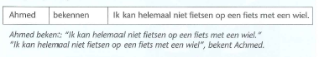
- Simon gniffelt we laten die macho’s aan de trampoline eens schrikken
We laten die macho’s aan de trampoline eens schrikken gniffelt gilles

- De juf zegt geruststellend plaats uw voeten tegen de muur en duw je zachtjes af

Plaats uw voeten tegen de muur en duw zachtjes af zegt de juf geruststellend

Lukt het al?
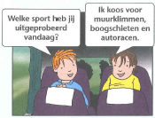
Vul de zinnen correct aan met de nodige leestekens en hoofdletters. Gebruik de tekstballonnen. Zet de leestekens en de hoofdletters in het vet.

viktor vraagt welke sport heb jij uitgeprobeerd?
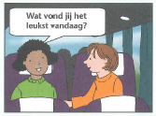
Ik koos voor muurklimmen, boogschieten en autoracen antwoordt jules.

phebe vraagt nieuwsgierig wat vond jij het leukst vandaag?
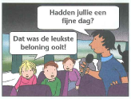

De juf vraagt hadden jullie een fijne dag in bokrijk?
Het was de leukste beloning ooit antwoordden de kinderen enthousiast.

